Отчет о проведении школьного этапа Всероссийского конкурса юных чтецов «Живая классика» в МБОУ СОШ с.Большой Труёв
26 февраля 2026 года среди обучающихся 5-11 классов МБОУ СОШ с.Большой Труёв был проведен школьный этап Всероссийского конкурса юных чтецов «Живая классика». Целью данного конкурса является пропаганда чтения среди детей, повышение уровня читательской грамотности школьников, поиск и поддержка талантливых детей. В рамках конкурса участникам предлагалось прочитать выбранное ими прозаическое произведение, не входящее в школьную программу по литературе. Ребята читали наизусть отрывки из произведений отечественных, зарубежных классиков и современной литературы. Прозвучали произведения В.Постникова, К.Драгунской, Дж.Родари, Н. Дешевской, А.П. Чехова, В. Голявкина и др. Выступления оценивались по следующим критериям: выбор текста произведения, знание текста, грамотная речь, артистизм исполнения.
Члены жюри отметили хорошую подготовку всех участников конкурса. Учащиеся продемонстрировали свое умение выразительно и артистично читать выбранные эпизоды.
Победителями школьного этапа конкурса стали:
№ п\п | Фамилия, имя, отчество участника | Автор, название произведения
1 | Амирова Амира Рамилевна | Валентин Постников «Макулатура»
2 | Аширова Ляйсян Руслановна | Ксения Драгунская «Целоваться запрещено»
3 | Рафиков Раис Валиевич | Джанни Родари "Вопросы на изнанку"
Победители конкурса будут награждены дипломами за победу Фонда юных чтецов «Живая классика», остальные конкурсанты - дипломами за активное участие.
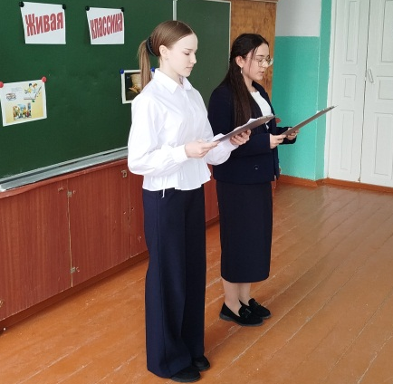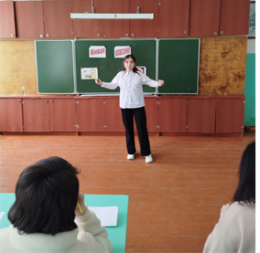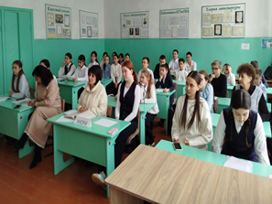
Учитель русского языка и литературы Мунасыпова Г.Н.

